**MẪU NHẬP ĐỀ THI TRẮC NGHIỆM**

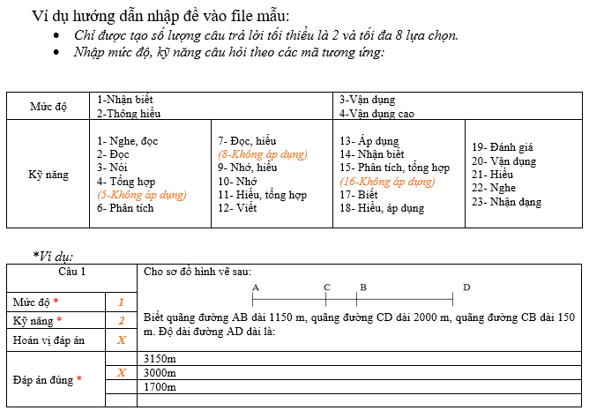

***\*Bắt đầu nhập đề:***

|  |  |  |
| --- | --- | --- |
| Câu 1 | | Từ ngữ viết đúng chính tả là: |
| Mức độ * | 1 |
| Kỹ năng * | 7 |
| Hoán vị đáp án | x |
| Đáp án đúng * |  | chong vắt |
|  | trong vắt |
|  | trong vắc |

|  |  |  |
| --- | --- | --- |
| Câu 2 | | Trong câu “Lìm kìm là loài cá kì lạ trên sông rạch.” bộ phận câu trả lời cho câu hỏi “Ở đâu?” là: |
| Mức độ * | 1 |
| Kỹ năng * | 6 |
| Hoán vị đáp án | x |
| Đáp án đúng * |  | là loài cá kì lạ trên sông rạch |
|  | sông rạch |
|  | trên sông rạch |

|  |  |  |
| --- | --- | --- |
| Câu 3 | | Trong câu “Trên trời, những đám mây trôi bồng bềnh.” bộ phận trả lời câu hỏi “*Ai?”* là: |
| Mức độ * | 2 |
| Kỹ năng * | 6 |
| Hoán vị đáp án | x |
| Đáp án đúng * |  | trên trời |
|  | những đám mây |
|  | những đám mây trôi |

|  |  |  |
| --- | --- | --- |
| Câu 4 | | Từ ngữ viết sai chính tả là: |
| Mức độ * | 1 |
| Kỹ năng * | 6 |
| Hoán vị đáp án | x |
| Đáp án đúng * |  | kín nước |
|  | gọng kính |
|  | thành kín |

|  |  |  |
| --- | --- | --- |
| Câu 5 | | Trong câu “Nàng mây áo trắng ghé vào soi gương.” sự vật được nhân hóa là: |
| Mức độ * | 1 |
| Kỹ năng * | 2 |
| Hoán vị đáp án | X |
| Đáp án đúng * |  | mây |
|  | nàng mây |
|  | nàng mây áo trắng |

|  |  |  |
| --- | --- | --- |
| Câu 6 | |  |
| Mức độ * | 1 |
| Kỹ năng * | 7 |
| Hoán vị đáp án | x |
| Đáp án đúng * |  | anh, gõ trống |
|  | anh Trê, anh Chuối, gõ trống |
|  | gõ trống tùng tùng |

|  |  |  |
| --- | --- | --- |
| Câu 7 | | Câu “Từng đàn chim én từ dãy núi biếc đằng xa bay tới.” thuộc mẫu câu gì? |
| Mức độ * | 2 |
| Kỹ năng * | 6 |
| Hoán vị đáp án | X |
| Đáp án đúng * |  | Ai là gì? |
|  | Ai làm gì? |
|  | Ai thế nào? |

|  |  |  |
| --- | --- | --- |
| Câu 8 | | Trong câu “Chị tre chải tóc trên cao.” tác giả đã nhân hóa sự vật bằng cách nào? |
| Mức độ * | 1 |
| Kỹ năng * | 7 |
| Hoán vị đáp án | x |
| Đáp án đúng * |  | Gọi sự vật bằng từ dùng để gọi người, tả sự vật bằng từ chỉ hoạt động của người. |
|  | Nói với sự vật như nói với người. |
|  | Cả 2 ý trên. |

|  |  |  |
| --- | --- | --- |
| Câu 9 | | Trong câu “Sau cơn bão, kiến đen lại xây nhà.” bộ phận câu trả lời cho câu hỏi “Khi nào?” là: |
| Mức độ * | 2 |
| Kỹ năng * | 6 |
| Hoán vị đáp án | x |
| Đáp án đúng * |  | sau cơn bão |
|  | xây nhà |
|  | sau cơn bão, xây nhà |

|  |  |  |
| --- | --- | --- |
| Câu 10 | | Trong câu “Nam đã làm bài sai vì không cẩn thận.” bộ phận câu trả lời cho câu hỏi “Vì sao?” là: |
| Mức độ * | 1 |
| Kỹ năng * | 7 |
| Hoán vị đáp án | x |
| Đáp án đúng * |  | làm bài sai |
|  | vì không cẩn thận |
|  | không cẩn thận |

**ĐÁP ÁN**

|  |  |  |  |  |  |  |  |  |  |
| --- | --- | --- | --- | --- | --- | --- | --- | --- | --- |
| **Câu 1** | **Câu 2** | **Câu 3** | **Câu 4** | **Câu 5** | **Câu 6** | **Câu 7** | **Câu 8** | **Câu 9** | **Câu 10** |
| **b** | **c** | **b** | **c** | **a** | **a** | **b** | **a** | **a** | **b** |